وزارة التربية الوطنية الجمهورية الجزائرية الديمقراطية الشعبية المتوسطة: بوقزيوة ابراهيم
مديرية التربية لولاية جيجل السنة الدراسية :2023/2024
الاختبار التجريبي في مادة العلوم الفيزيائية والتكنولوجيا المستوى: الرابعة متوسط
الوضعية الأولى: (06 نقاط):

الجزء الأول (02.5 ن):
بغرض دراسة ظاهرة التكهرب قام التلاميذ في إحدى الحصص التعليمية بدلك قضيب بلاستيكي (A) بقطعة صوف و تقريبه من كرية (B) من البوليسترين مغلفة بالألمنيوم و غير مشحونة دون ملامستها (الوثيقة -1-).
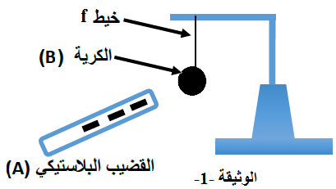
- صف ما يحدث للكرية و فسر ذلك تفسيرا علميا.
- ما نوع الشحنة التي تظهر على الكرية عندئذ؟
- حدد طريقة تكهرب كل من القضيب (A) و الكرية (B)؟

الجزء الثاني (03.5 ن):
عند إبعاد القضيب (A) لاحظ التلاميذ أن الكرية تبقى متوازنة.
- اذكر القوى المؤثرة على الكرية في هذه الحالة. و مثلها كيفيا.
- أذكر شرطا توازن الكرية؟
- قام أحد التلاميذ بقطع الخيط f. فتحررت الكرية متجهة نحو الأرض إذا علمت أن كتلة الكرية m=300g أحسب ثقلها و مثله أثناء السقوط بأخد السلم: 2N 1cm نأخد: g=10 N/Kg

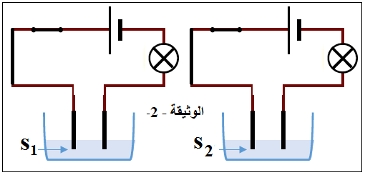
الوضعية الثانية (06 نقاط):

يوجد على طاولة تلميذ و هو في المختبر المدرسي ما يلي: مصباحان متماثلان، مولدان كهربائيان، وعائين للتحليل الكهربائي، أحدهما يحتوي على محلول (S₁) و الآخر على محلول (S₂) أحد المحلولين محلول شاردي و الآخر محلول جزيئي.
- اعتمادا على (الوثيقة -2-) اشرح كيف يمكن للتلميذ التمييز بين المحلول الشاردي و المحلول الجزيئي؟
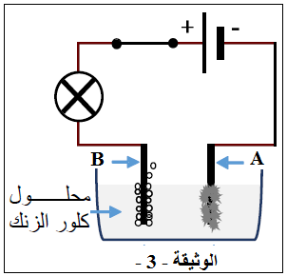
- إذا علمت أن المحلول الشاردي هو محلول كلور الزنك، مع العلم أن الزنك (Zn) شاردته موجبة ثنائية الشحنة و الكلور (CL) شاردته سالبة أحادية الشحنة.
- أكتب الصيغة الكيميائية الشاردية لهذا المحلول.
أجرى بعد ذلك هذا التلميذ تحليلا كهربائيا بسيطا لهذا المحلول ( الوثيقة - 3- ).
- سم المسريين A و B. وسجل ما تلاحظه بجوار كل مسرى.
- فسر ما يحدث بجوار كل مسرى مدعما إجابتك بمعادلة كيميائية.
- استنتج المعادلة الكيميائية الإجمالية لهذا التحليل.

الصفحة 1/2 أقلب الورقة

الوضعية الإذماجية (08 نقاط)
- يمثل المخطط الموالي جزء من التركيب الكهربائي لمنزل محمد كما هو موضح في الوثيقة -4-
- أراد محمد أن يستبدل المصباح الموجود في التركيب -1- فإذا به يصاب بصدمة كهربائية عند لمسه أحد السلكين فتساءل في نفسه قائلا: - كيف أصبت رغم أني فتحت القاطعة، حتما هناك مشكلة.....

ما هو سبب إصابة محمد بالصدمة الكهربائية؟

ما هو الإحتياط الأمني الواجب إتخاده لتفادي الصدمة الكهربائية في مثل هذه الحالات؟
- أراد محمد تركيب ثلاجة في التركيب -2-.
- ما هو المأخد المناسب لتشغيل الثلاجة بأمان؟ برر إجابتك؟
- أعد رسم مخطط التركيب الكهربائي مبينا عليه التعديلات و الإضافات المناسبة.
- لمعرفة مميزات التيار الكهربائي المار في الشبكة المنزلية وصل محمد جهاز راسم الإهتزاز المهبطي بين طرفي المأخد A فظهر على شاشته المنحنى الموضح في الوثيقة -5-
- أحسب القيمة الأعظمية للتوتر U_{max} و استنتج قيمته الفعالة U_{eff}.
- أوجد قيمة الدور T و استنتج التردد f. يعطى: 5ms/div و 156v/div
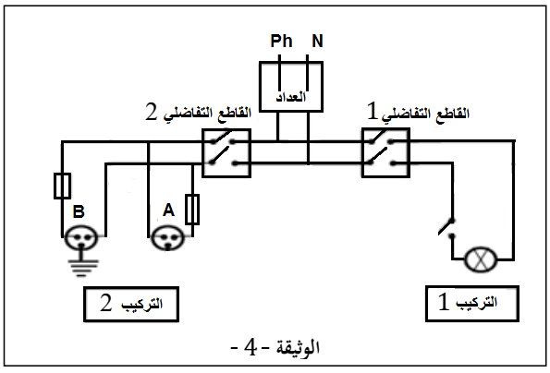

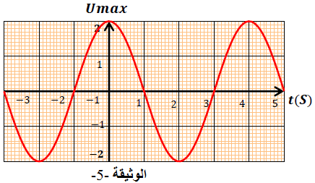

إنتهى بالتوفيق للجميع الصفحة 2/2

